1. 使用sscanf_s与sprintf_s格式化字符串！！！（分别是使用char作为流，使用string作为流）
2. 动态拼接字符串

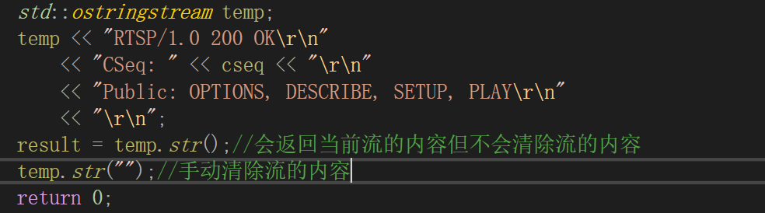

1. 若wireshark抓包不到数据包，参考文章：

https://cloud.tencent.com/developer/article/1852545